Geofrey Etunyu

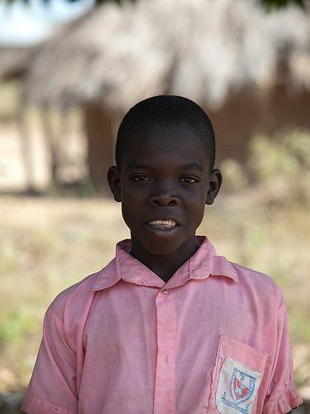
2015
Jsem kluk a je mi 16 let.
Chodím do 5. třídy základní školy Angole Primary school.
Maminka měla mrtvici, po které ochrnula a tři roky na to zemřela. Mám dva starší bratry, kteří jsou ženatí a už s námi nebydlí. Žiju s otcem a taky mám ještě dvě sestry. Otec říká, že se znovu neoženil, ale mám nevlastní matku, která bydlí s námi.
Školní výsledky - 2013
1. trimestr 4. třídy pozice 136 ze 176
2. trimestr 4. třídy pozice 64 ze 192
Ve škole by měl Geofrey přidat, ale už ve 2. trimestru se výrazně zlepšil. Závěrečné vysvědčení nedodal.
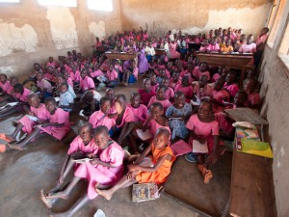

Kontakty:
- Střelice 727, 664 47 Brno
- http://bwindiorphans.org/
- E-mail: info@bwindirophans.org
- IČ: 270 37 576

Bankovní spojení:
- banka: Československá obchodní banka, a.s.
- č.ú.: 210764965/0300
- SWIFT: CEKOCZPP
- IBAN: CZ82 0300 0000 0002 1076 4965

